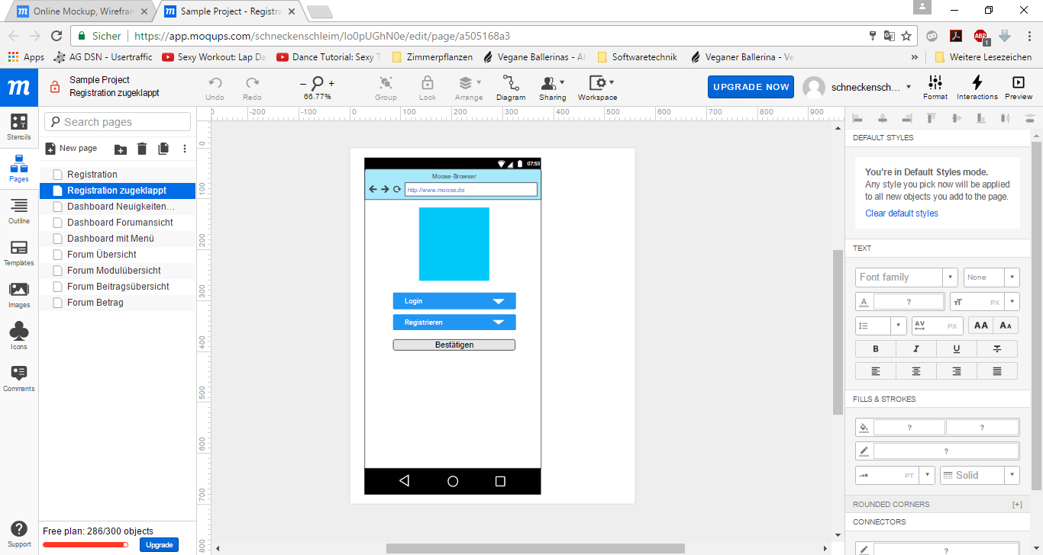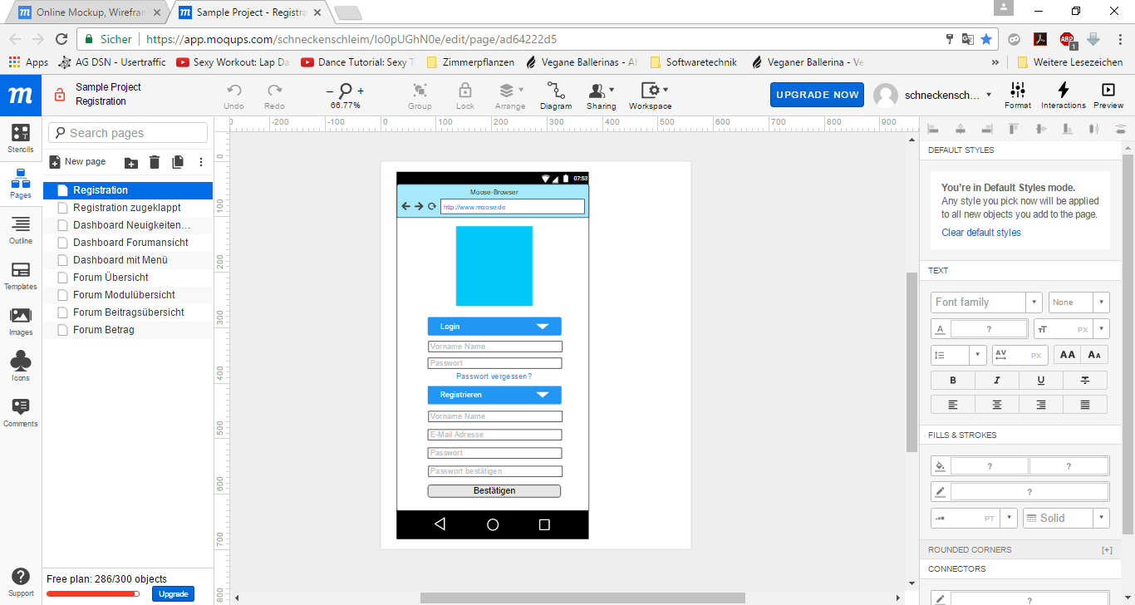Registrierungsformular

Man kann sich einloggen, sofern Datensatz angelegt ist und falls das Passwort vergessen wurde, so gibt es hier eine Möglichkeit dieses zu erfragen

Sofern man neu ist, kann man sich neu registrieren

Startseite

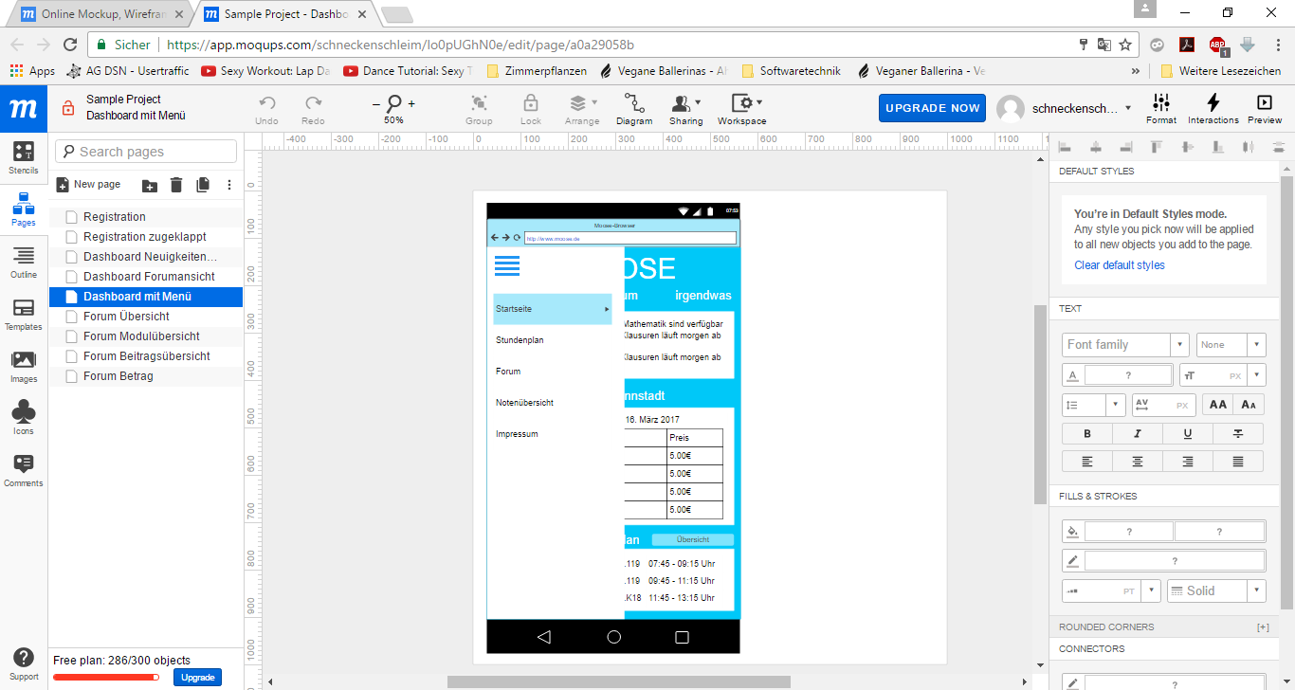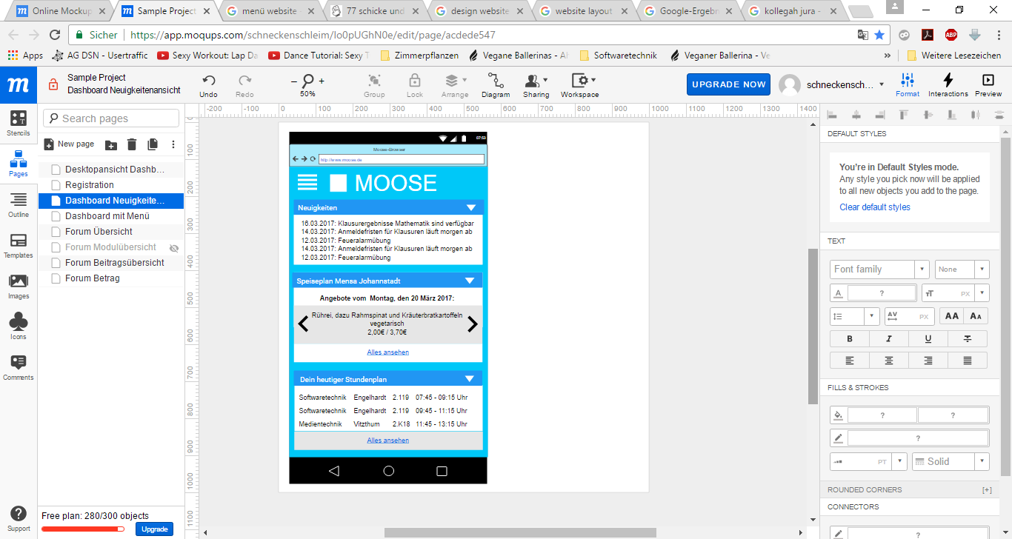 ­

Die Startseite beinhaltet viele relevante Themen, wie Neuigkeiten, neueste Forenbeiträge, sowie den aktuellen Essensplan und Stundenplan

Zwischen Neuigkeiten und Forum kann mit einem Wischen oder einem anderem Element gewechselt werden

An der Seite ist ein Menü zu finden

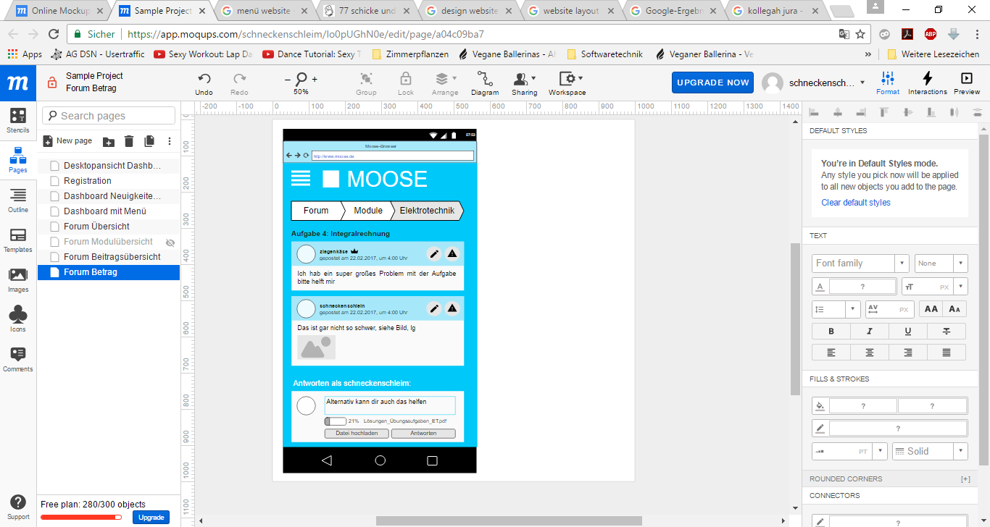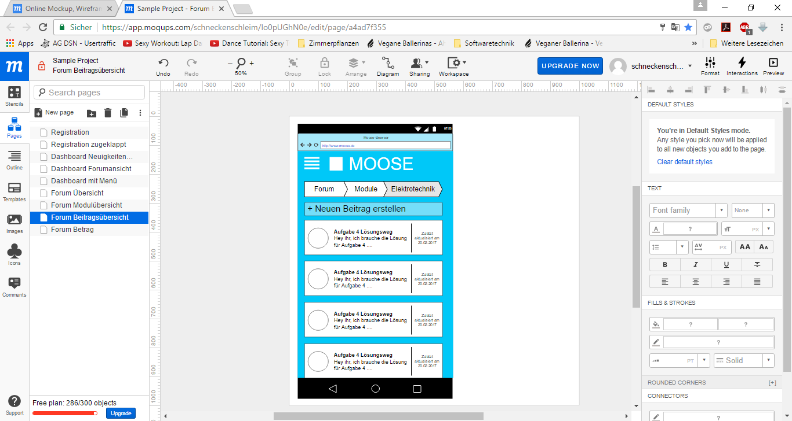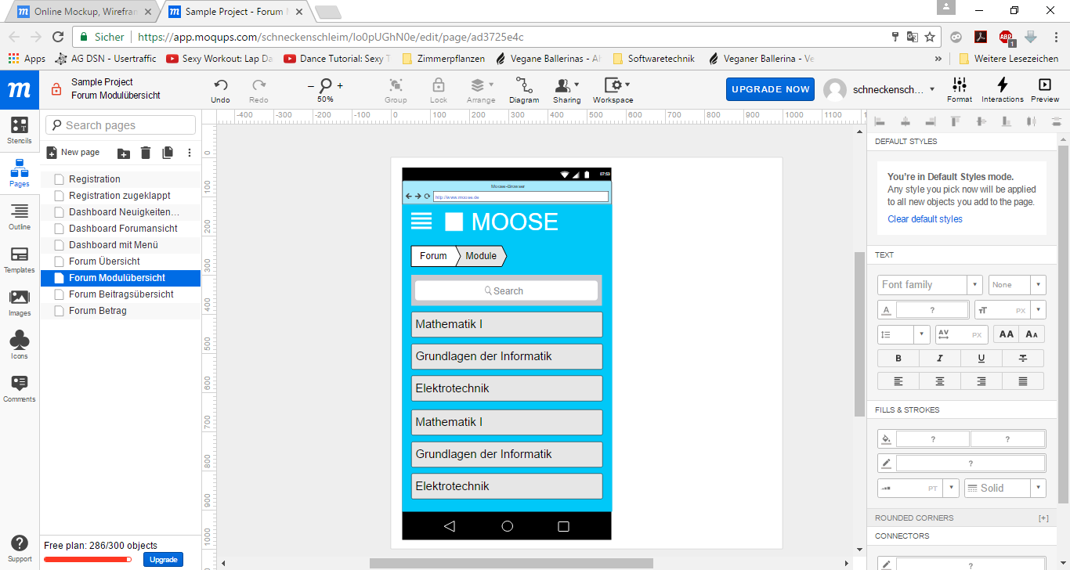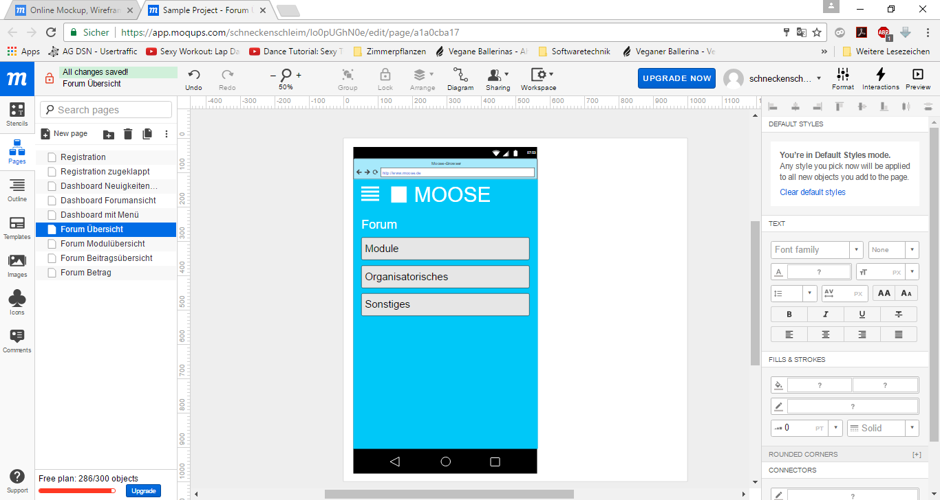Forum

Vier Ebenen der Forumstruktur auf einen Blick. Erste Seite beinhaltet die Themenkomplexe, auf Ebene zwei sind zum Bsp. die Module, also allg. der Themenkomplex und dessen Gliederungen zu sehen. Da alle Module angezeigt werden, wären weitere Strukturierungen hilfreich. Alternativ kann eine Suchfunktion einiges erleichtern.

Auf Ebene 3 sind die Beiträge zu den Themen zu finden. Auf der selbigen Seite, kann auch ein Beitrag neu erstellt werden. Ebene 4 beinhaltet den Beitrag an sich, sowie Antworten. Hier ist es möglich seine eigene Antwort zu verfassen.

Außer Acht wurde das Editieren und Löschen von Beiträgen gelassen. Ebene 2-4 haben eine Breadcrumb Navigation, um ohne große Probleme zwischen einzelnen Seiten zu wechseln und um die Strukturierung des Ganzen besser zu durchleuchten.

